实验5第1题

基于SQLite设计并实现一个学生信息管理程序：
- 主界面如下：
- 点击“插入数据”按钮：将输入框中输出的内容保存到数据库。
- 点击“更新数据”按钮：根据输入框中的学号和专业更新数据（即将输入学号对应的学生的专业更新为输入专业）。
- 点击“删除数据”按钮：根据输入框中的学号删除数据（即将输入学号对应的学生删除掉）。
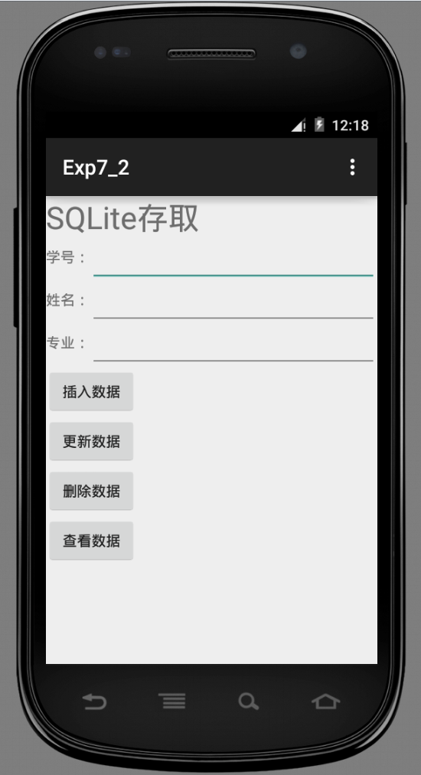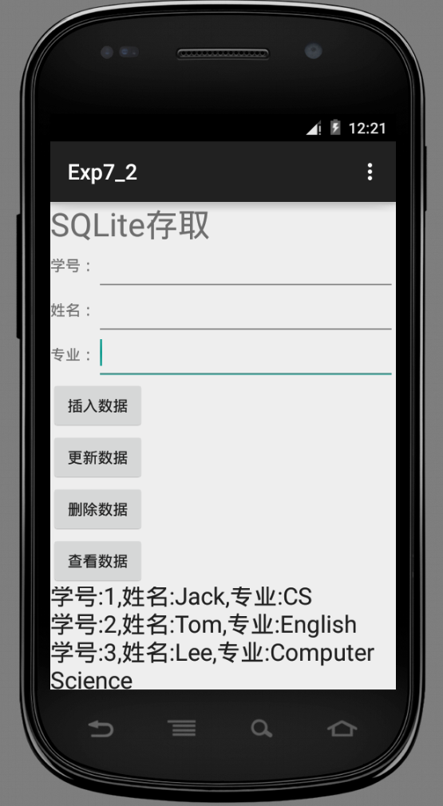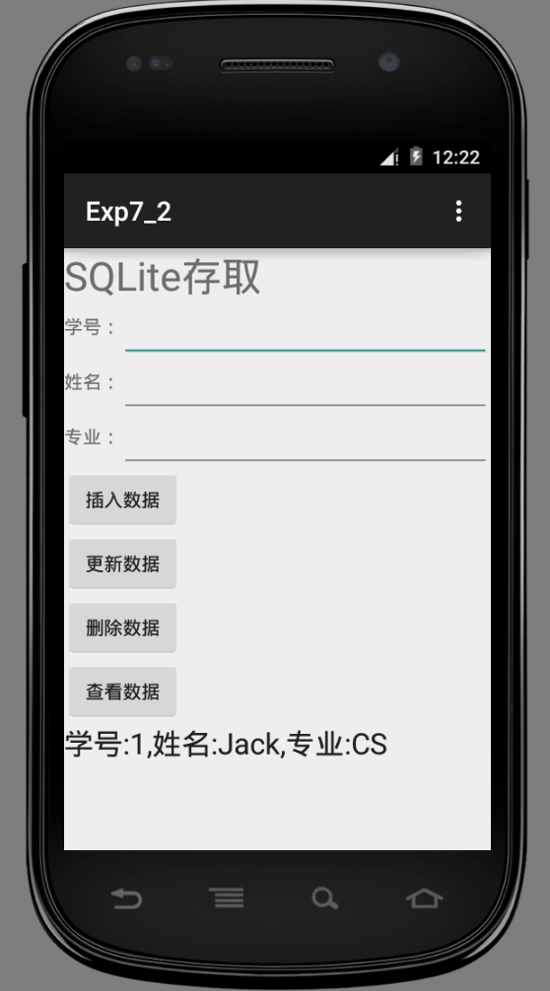
- 点击“查看数据”按钮：首先判断学号输入框是否有输入内容。若学号输入框为空，则查询所有学生信息，并将结果显示在屏幕上；若学号输入框不为空，则查询输入学号对应的学生信息，并显示，如上图所示（内容过多时可滑动显示）。
- 程序的要求和提示如下：
- 数据库用到的一张数据库表如下（在SQLiteOpenHelper实现类中创建该表）：
列名 | 数据类型
id（学号） | 整数（INTEGER）（主码）
name（姓名） | 字符串（VARCHAR）
major（专业） | 字符串（VARCHAR）
P.S. 创建表的SQL代码如下：
"CREATE TABLE IF NOT EXISTS " + TABLE_NAME + " (id INTEGER PRIMARY KEY, name VARCHAR, major VARCHAR)"
其中，TABLE_NAME对应表的名称

- 从数据库中读出的内容显示在屏幕上的格式如下：
学号:id1,姓名:name1,专业:major1
学号:id2,姓名:name2,专业:major2
............
- 建议每次按钮功能完成后都重新将3个输入框设置为空，这样可以方便下次输入。

